Guadalajara, Jalisco, 16 de octubre de 2019.

El sur de Jalisco y ZMG las regiones más transparentes
Tlajomulco e Ixtlahuacán de los Membrillos, primer lugar nacional.

En la primera evaluación del Colectivo Cimtra a las administraciones municipales 2018-2021, el balance es el siguiente:
- Se evaluaron 37 municipios de Jalisco: el mayor número en la historia de CIMTRA Jalisco.
- 17 municipios del estado aprobaron la evaluación, el mayor número en la historia.
- El Salto aprueba por primera vez la evaluación Cimtra con 95.4% de calificación.
- Por primera vez, se ha firmado convenio de colaboración con 25 municipios en apenas el primer año.
- 25 municipios, además, ya tienen el micrositio Cimtra en sus portales.
- Aún y con los avances significativos, el promedio general aún es reprobatorio: 55.3%. El 45% de la herramienta lo establece la ley.
El periodo de realización de dicho ejercicio fue agosto-septiembre y se tomó el mes de junio como límite mínimo de actualización en los sitios de internet.
En la presente evaluación pusimos especial énfasis en:
- El compromiso con la transparencia por parte de gobiernos entrantes
- Las acciones para prevenir la corrupción desde el municipio
- La constancia en los avances en transparenciaEsta es la calificación de los municipios en Jalisco:
Municipio | Estado | Calif. (%) | Fecha | Vuelta | Lugar nacional | Partido | Alternancia
Ixtlahuacán de los M. | Jal. | 100 | ago-19 | 5 | 1 | PRI | No
Tlajomulco de Zuñiga | Jal. | 100 | ago-19 | 5a | 1 | MC | No
San Pedro Tlaquepaque | Jal. | 97.9 | ago-19 | 5a | 2 | MC | No
Zapopan | Jal. | 97.9 | sep-19 | 5a | 2 | MC | No
Zapotlanejo | Jal. | 97.9 | ago-19 | 5a | 2 | MC | No
Guadalajara | Jal. | 97.9 | ago-19 | 7a | 2 | MC | No
Zapotlán el Grande | Jal. | 97.1 | ago-19 | 5a | 3 | MC | No
El Salto | Jal. | 95.4 | ago-19 | 5a | 4 | MC | Sí
Jilotlán de Dolores | Jal. | 94.9 | sep-19 | 3a | 5 | MC | No
Tamazula de Gordiano | Jal. | 94.1 | ago-19 | 5a | 6 | PRD | Sí
Tonalá | Jal. | 92.8 | ago-19 | 5a | 7 | MC | Sí
Ocotlán | Jal. | 92.4 | ago-19 | 5a | 8 | MC | No
Chapala | Jal. | 83.8 | ago-19 | 5a | 9 | MC | No
Tuxpan | Jal. | 83.4 | sep-19 | 4a | 10 | Nueva Alianza | Sí
Zacoalco de Torres | Jal. | 82.9 | ago-19 | 1a | 11 | PRI | Sí
Autlán de Navarro | Jal. | 80.6 | ago-19 | 5a | 13 | PT-MORENA-PES | No
Tepatitlán | Jal. | 77.1 | ago-19 | 5a | 14 | MC | No
Puerto* Vallarta | Jal. | 71.4 | ago-18 | 4a | 15 | MC | No
San Ignacio Cerro Gordo | Jal. | 47.2 | ago-19 | 1a | 22 | PRI | Sí
Degollado | Jal. | 45.7 | ago-19 | 4a | 23 | PRI | Sí
Jocotepec | Jal. | 41.1 | ago-19 | 1a | 28 | MC | Sí
Talpa de Allende | Jal. | 37.9 | ago-19 | 1a | 34 | PRI | No
El Grullo | Jal. | 37.2 | ago-19 | 5a | 37 | PAN-PRD.MC | Sí
Sayula | Jal. | 35.7 | ago-18 | 2a | 40 | Independiente | Sí
San Juan de los Lagos | Jal. | 34.9 | ago-19 | 5a | 43 | Nueva Alianza | Sí
Lagos de Moreno | Jal. | 33.1 | ago-19 | 5a | 44 | PAN-PRD.MC | Sí
Arandas | Jal. | 32.3 | ago-19 | 5a | 47 | PAN-PRD.MC | Sí
Chimaltitán | Jal. | 32 | ago-19 | 1a | 49 | PRI | Sí
Cabo Corrientes* | Jal. | 21.5 | ago-18 | 4a | 62 | PRI | Sí
Mascota | Jal. | 21.1 | ago-19 | 5a | 63 | MC | Sí
Tapalpa | Jal. | 15.8 | ago-19 | 3a | 71 | PAN-PRD.MC | No
Mazamitla | Jal. | 13.9 | ago-19 | 5a | 73 | PVEM | Sí
Tuxcacuesco | Jal. | 13.6 | ago-19 | 1a | 74 | PRI | Sí
Magdalena | Jal. | 11.8 | ago-19 | 1a | 76 | PRI | Sí
San Gabriel* | Jal. | 11.7 | ago-18 | 3a | 77 | PAN-PRD.MC | Sí
Ameca | Jal. | 11.1 | ago-19 | 5a | 79 | PAN-PRD.MC | Sí
Tomatlán* | Jal. | 8.3 | ago-18 | 4a | 83 | PAN-PRD.MC | Sí
Colotlán | Jal. | 7.5 | ago-19 | 5a | 84 | PAN-PRD.MC | No
Tonila | Jal. | 5.6 | ago-19 | 1a | 91 | MC | Sí
Tizapán el Alto | Jal. | 2.8 | ago-19 | 1a | 103 | PRI | No
Tuxcueca | Jal. | 0 | ago-19 | 1a | 108 | PRI | Sí
*Estos Municipios no fueron evaluados.

Los municipios de Jalisco continúan como líderes nacionales del ranking, Tlajomulco regresa al cien e Ixtlahuacán lo alcanza. Dicho ranking, ya contempla municipios de todos los estados del país:
Municipio | Estado | Calif. (%) | Fecha | Vuelta | Lugar
Ixtlahuacán de los M. | Jal. | 100 | ago-19 | 5 | 1
Tlajomulco de Zuñiga | Jal. | 100 | ago-19 | 5a | 1
San Pedro Tlaquepaque | Jal. | 97.9 | ago-19 | 5a | 2
Zapopan | Jal. | 97.9 | sep-19 | 5a | 2
Zapotlanejo | Jal. | 97.9 | ago-19 | 5a | 2
Guadalajara | Jal. | 97.9 | ago-19 | 7a | 2
Zapotlán el Grande | Jal. | 97.1 | ago-19 | 5a | 3
El Salto | Jal. | 95.4 | ago-19 | 5a | 4
Jilotlán de Dolores | Jal. | 94.9 | sep-19 | 3a | 5
Tamazula de Gordiano | Jal. | 94.1 | ago-19 | 5a | 6
Tonalá | Jal. | 92.8 | ago-19 | 5a | 7
Mérida | Yuc. | 92.4 | mar-19 | 4a | 8
Ocotlán | Jal. | 92.4 | ago-19 | 5a | 9
Chihuahua | Chih. | 92.1 | mar-19 | 6a | 10

Diferencias en resultados entre administraciones salientes y entrantes:
- En general, el avance en la calificación es de solo 4 puntos, lo que pareciera un avance marginal aunque algunos municipios como Chapala, El Salto, Zacoalco de Torres y Tonalá avanzaron más de 48 puntos.
- De los municipios que disminuyeron su calificación, el caso de Guadalajara, San Pedro Tlaquepaque y Zapopan es debido a declaraciones 3 de 3 incompletas o desactualizadas. Preocupan las disminuciones de Lagos de Moreno y San Juan de los Lagos.

Municipio | Calificación 2018 | Calificación 2019 | Diferencia
El Salto | 1.9 | 95.4 | 93.5
Zacoalco de Torres |  | 82.9 | 82.9
Chapala | 17.6 | 83.8 | 66.2
Tonalá | 44.5 | 92.8 | 48.3
San Ignacio Cerro Gordo |  | 47.2 | 47.2
Tepatitlán | 34.8 | 77.1 | 42.3
Jocotepec |  | 41.1 | 41.1
Talpa de Allende |  | 37.9 | 37.9
Degollado | 11.2 | 45.7 | 34.5
Chimaltitán |  | 32 | 32
Tuxpan | 56.6 | 83.4 | 26.8
Tamazula | 74.6 | 94.1 | 19.5
Ocotlán | 73.4 | 92.4 | 19
Zapotlán el Grande | 78.7 | 97.1 | 18.4
Tapalpa |  | 15.8 | 15.8
El Grullo | 22 | 37.2 | 15.2
Tuxcacuesco |  | 13.6 | 13.6
Magdalena |  | 11.8 | 11.8
Zapotlanejo | 87.4 | 97.9 | 10.5
Arandas | 25.3 | 32.3 | 7
Tonila |  | 5.6 | 5.6
Ixtlahuacán de los Membrillos | 95.3 | 100 | 4.7
Tizapán |  | 2.8 | 2.8
Mascota | 19.3 | 21.1 | 1.8
Mazamitla | 10.5 | 11.9 | 1.4
Jilotlán de los Dolores | 94.4 | 94.9 | 0.5
Tlajomulco | 99.7 | 100 | 0.3
Tuxcueca |  | 0 | 0
San Pedro Tlaquepaque | 100 | 97.9 | -2.1
Guadalajara | 100 | 97.9 | -2.1
Zapopan | 100 | 97.9 | -2.1
Sayula | 38.2 | 35.7 | -2.5
Autlán de Navarro | 88.1 | 80.6 | -7.5
Colotlán | 23.6 | 7.5 | -16.1
Ameca | 29.2 | 11.1 | -18.1
Lagos de Moreno | 82.9 | 33.1 | -49.8
San Juan de los Lagos | 88.4 | 34.9 | -53.5
Promedio | 51.1 | 55.3 | 4

Estos son los resultados por bloque:
Bloque | Calificación  2018 | Calificación 2019
Gastos | 46.6% | 56.6%
Obras | 49.5% | 50.4%
Bienes y sus Usos | 50.5% | 60.3%
Administración | 44.7% | 54.1%
Urbanidad | 45.2% | 55.7%
Consejos | 42.4% | 47.5%
Participación Ciudadana | 49.7% | 52.5%
Cabildo | 53.8% | 50.0%
Atención Ciudadana | 73.3% | 70.8%
Promedio Total | 50.6% | 55.3%

- El promedio general de los bloques aumentó, aunque sigue siendo reprobatorio (55.3%).
- El bloque de cabildo disminuyó su calificación respecto a la evaluación anterior.
- En general, observamos pendientes en datos abiertos, tanto en documentos institucionales como en bases de datos. Debe garantizarse la accesibilidad de toda la información que el municipio publique.

Sobre los indicadores CIMTRA de prevención de la corrupción, donde creemos que hay caldo de cultivo para la corrupción por la captura de decisiones, puestos y presupuestos los resultados fueron los siguientes:
Criterio | % de municipios
6.2 La deuda pública donde se señale fecha de contratación, responsable de la contratación, monto de crédito, tasas de interés y plazo de vencimiento. | 50.0
7.2 Monto de venta del proveedor al Municipio y folio(s) de factura(s) | 41.7
10.1 Publica listado de últimos tres años (obras) | 55.6
18.6 El listado/registro incluye una lista de beneficiarios del programa (s) | 44.4
19.1 Empleado/a / funcionario/a de base | 63.9
27.1 Publican registro de cambios de zonificación y uso de suelo aprobados por el Ayuntamiento (la información publicada debe incluir lugar, medidas físicas y modificación del uso; de residencial a comercial, de residencia a industrial, etc.) | 55.6
40.4 Están disponibles en versión impresa (por ejemplo en la gaceta municipal) o electrónica las actas de sesión de Cabildo de todo el periodo de gobierno actual. | 72.2
42.1 Trámite de licencias de construcción | 67.8
42.2 Trámite para la licencia en la ampliación de construcción | 65.0
42.3 Pago de multas de Tránsito | 50.0
42.4 Registro de bienes inmuebles en el Registro Catastral Municipal | 67.8
42.5 Solicitud de permiso para la explotación de ventas de bebidas alcohólicas | 65.0
42.6 Permiso para la operación de negocios o renovación del mismo | 65.0
43.1 Existe un número telefónico especial y/o único por medio del cual la ciudadanía puede solicitar información, hacer alguna aclaración o presentar una queja. | 80.6
43.2 Existe una sección especial en la página de Internet del gobierno municipal donde la ciudadanía puede solicitar información, hacer alguna aclaración o presentar una queja. | 75.0
43.3 Existe una ventanilla o estructura especial de atención e información donde la ciudadanía puede solicitar información, hacer alguna aclaración o presentar una queja | 80.6

El indicador más bajo de prevención de la corrupción es el de monto de venta a proveedores, seguido de información sobre programas sociales.

Cartografía
Calificación en agosto 2019

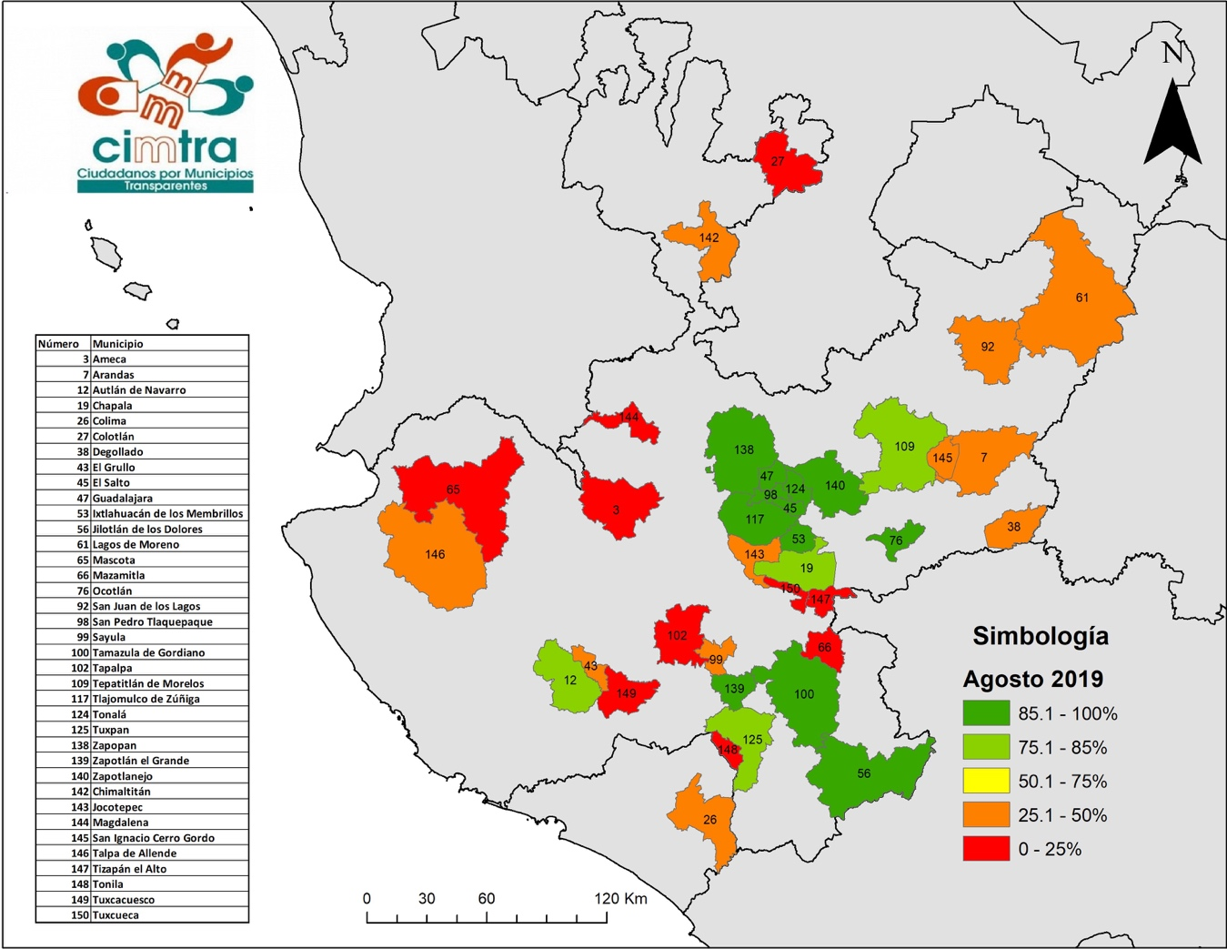

Crecimiento últimas vueltas
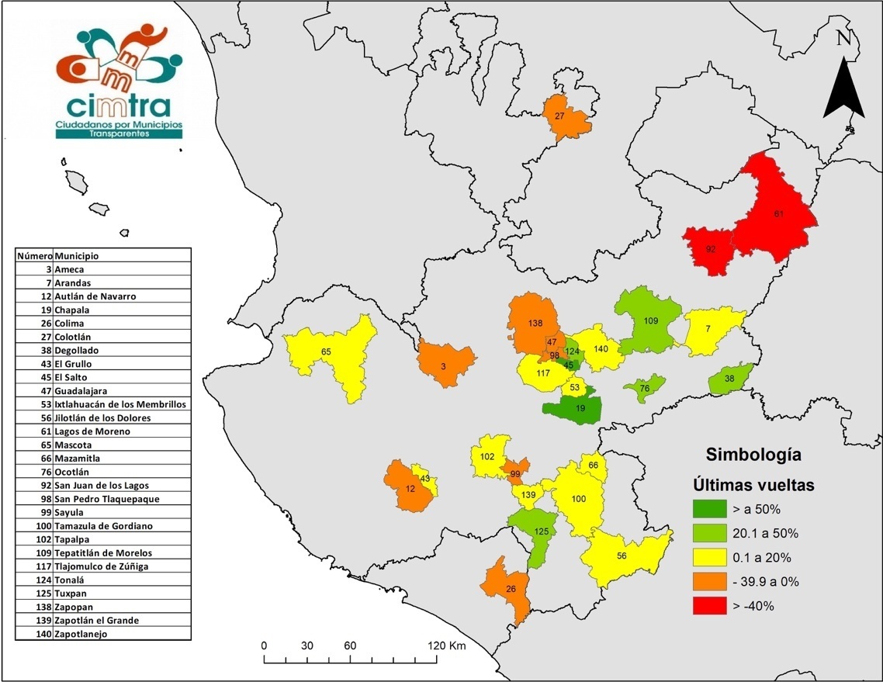

Avance histórico
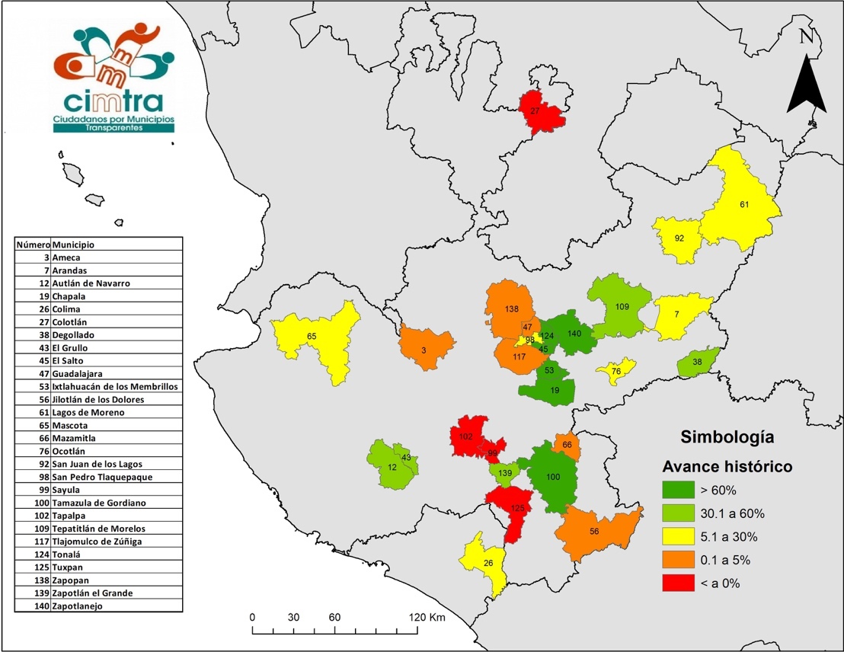

Número de ocasiones que ha sido evaluado un municipio

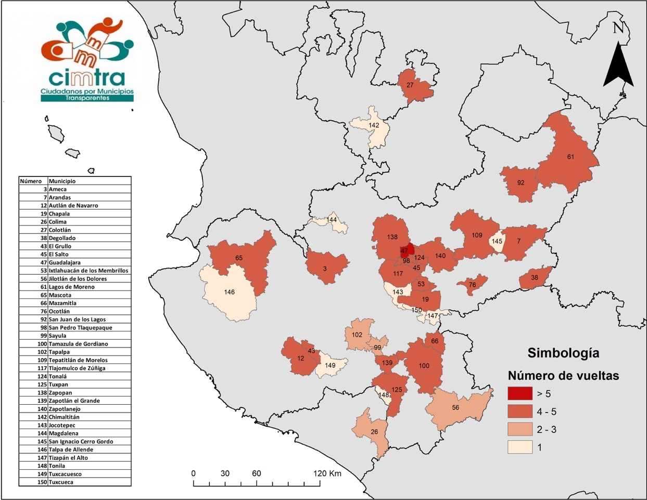

*REPRUEBA COLIMA EN TRANSPARENCIA
Cimtra Jalisco evaluó al municipio de Colima, Col, por solicitud del propio ayuntamiento y al no existir grupo Cimtra en dicho estado. Los resultados fueron los siguientes:
- En su primera evaluación, Colima obtuvo una calificación reprobatoria de 35.8%.
- Se reprobaron 8 de los 9 bloques, aprobando solo el bloque de Atención Ciudadana.
- Se requiere publicación y actualización constante de información, en formatos sencillos y abiertos.

Conclusiones
- Un mayor número de administraciones entrantes se acercaron a Cimtra para firmar convenio de colaboración, en total fueron 25 convenios firmados.
- Los municipios de Jalisco continúan como líderes nacionales en transparencia, destacando la inclusión de el Salto y Tonalá en el top 10.
- Los municipios de Guadalajara, San Pedro Tlaquepaque y Zapopan no obtuvieron 100 porque algunos regidores no presentaron su 3 de 3 o no han publicado las declaraciones vigentes.
- 9 municipios disminuyeron la calificación respecto al 2018.
- De los municipios evaluados por primera vez, solo Zacoalco de Torres aprobó la evaluación.
- Con un promedio de 55.3%, desde CIMTRA consideramos que, persiste la desigualdad presupuestal y estructural entre municipios y estos resultados son un reflejo de ello.
- Respecto a los municipios de la costa de Jalisco (Puerto Vallarta, Tomatlán, Cabo Corrientes y Bahía de Banderas), próximamente el equipo de Cimtra en la región, presentará resultados.
Estadísticas generales CIMTRA

TOTAL EVALUACIONES REALIZADAS A MUNICIPIOS DESDE 2002
A septiembre 2019 | 1,088

TOTAL DE MPIOS/ALCALDIAS EVALUADOS POR ENTIDAD
ENTIDAD | No. MPIOS/ALC
Aguascalientes | 11
Baja California | 5
Baja California Sur | 1
Campeche | 1
Chiapas | 1
Chihuahua | 4
Ciudad de México | 16
Coahuila | 1
Colima | 10
Durango | 1
Estado de México | 13
Guanajuato | 6
Guerrero | 49
Hidalgo | 2
Jalisco | 56
Michoacán | 5
Morelos | 4
Nayarit | 2
Nuevo León | 12
Oaxaca | 5
Puebla | 29
Querétaro | 8
Quintana Roo | 1
San Luis Potosí | 1
Sinaloa | 1
Sonora | 2
Tabasco | 8
Tamaulipas | 1
Tlaxcala | 3
Veracruz | 5
Yucatán | 17
Zacatecas | 2
Total | 283

